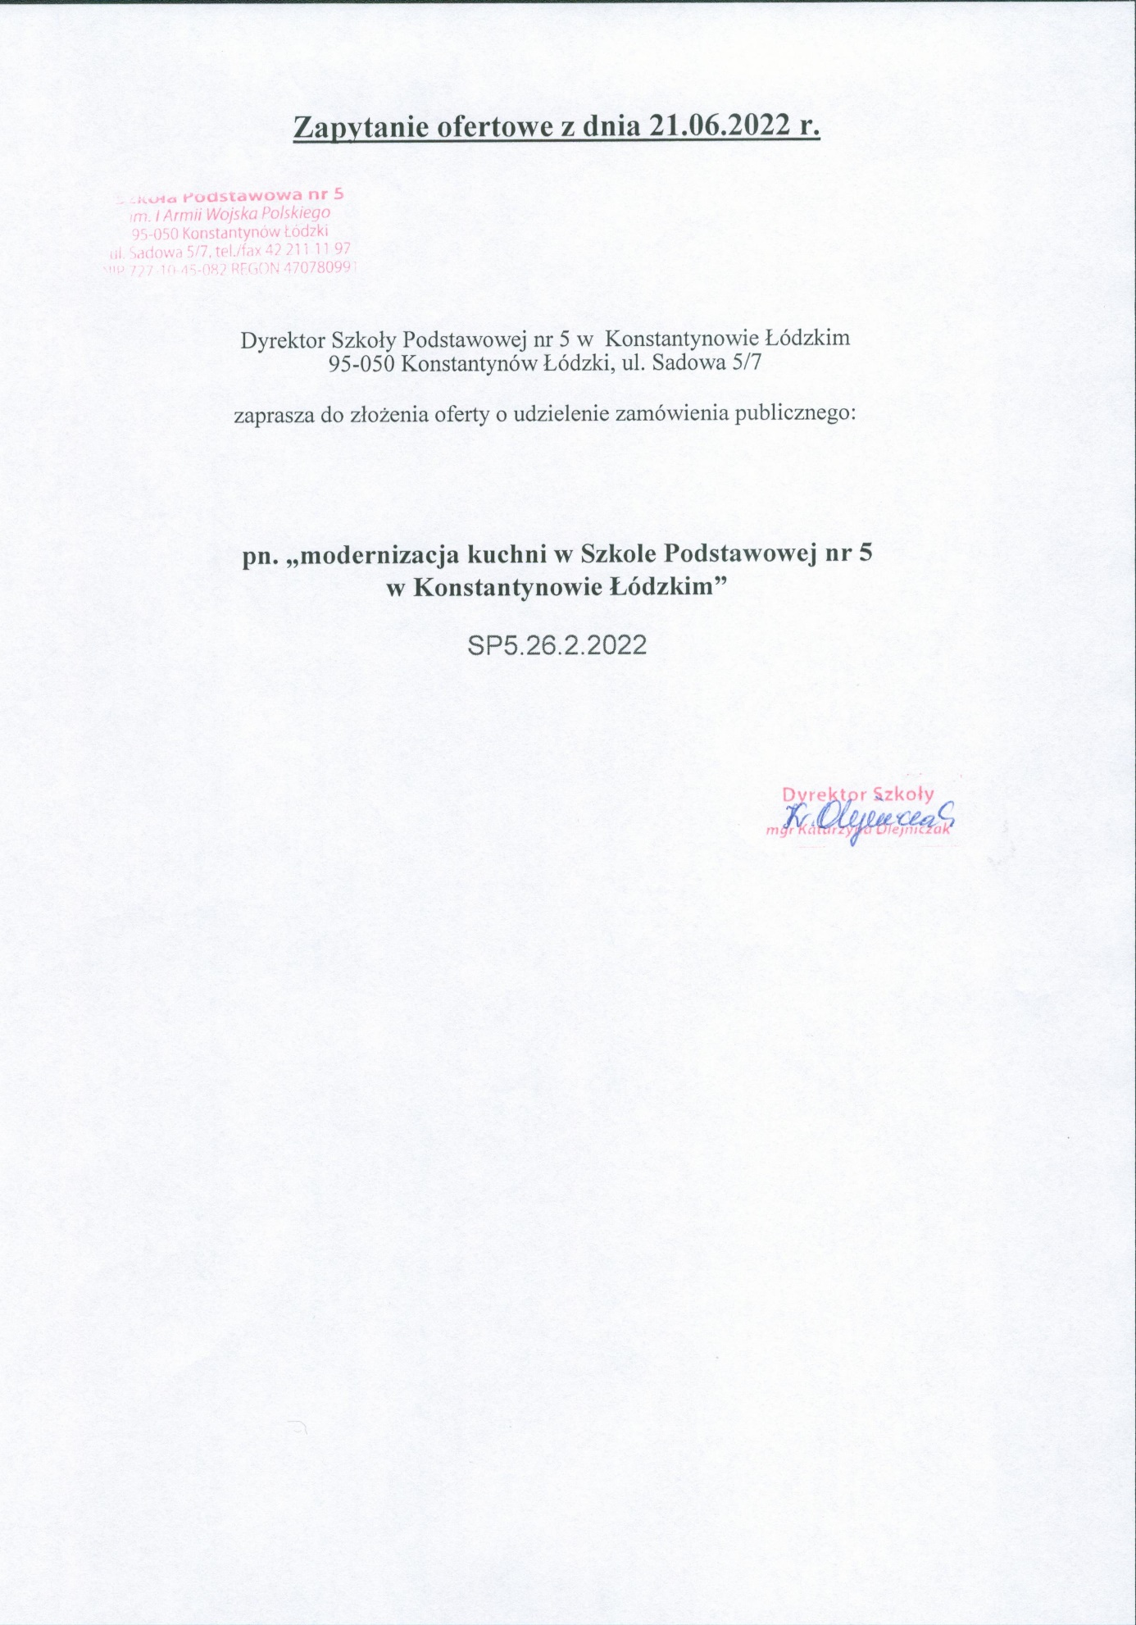

I. Zamawiający
Gmina Konstantynów Łódzki
ul. Zgierska 2
95-050 Konstantynów Łódzki,
NIP: 7311993975
Odbiorca: Szkoła Podstawowa nr 5 w Konstantynowie Łódzkim
ul. Sadowa 5/7
95-050 Konstantynów Łódzki
tel. 42 211 11 97
e-mail: ksiegowosc@sp5.konstantynow.pl

II. Podstawa prawna udzielenia zamówienia
Postępowanie nie podlega przepisom ustawy z dnia 11 września 2019 r. Prawo zamówień
publicznych (tj. Dz. U. z 2021 r., poz. 1129 z późn. zm.), ze względu na wartość zamówienia poniżej
130 tys. złotych netto. Postępowanie zostało oznaczone znakiem SP5.26.2.2022, na jaki Wykonawcy winni się powoływać w kontaktach z Zamawiającym.

III. Przedmiot zamówienia
Przedmiotem zamówienia jest modernizacja kuchni w Szkole Podstawowej nr 5 w Konstantynowie Łódzkim. Modernizacja dotyczy zakupu, dostawy i montażu niezbędnych elementów wyposażenia kuchni m.in. młynka do rozdrabniania odpadów, zmywarki kapturowej oraz stołów wydawczo-podawczych do zmywarki. Szczegółowy opis oraz parametry techniczne przedmiotu zamówienia znajdują się w Załączniku nr 1 do niniejszego zapytania.
IV. Istotne warunki zamówienia:
Ofertę może złożyć Wykonawca zainteresowany współpracą, który:
1. Posiada doświadczenie niezbędne do wykonywania przedmiotu zamówienia.
2. Zamawiający wymaga, by cały asortyment: był fabrycznie nowy, bez wad, tzn., że żadna część składająca się na dany produkt nie może być wcześniej używana, powinien posiadać dołączone niezbędne instrukcje i materiały dotyczące użytkowania sporządzone w języku polskim.
3. Wymagana jest należyta staranność przy realizacji zamówienia. W przypadku stwierdzenia, że dostarczone produkty są uszkodzone, posiadają wady uniemożliwiające ich używanie, nie spełniają wymagań stawianych przez Zamawiającego, Wykonawca wymieni je na nowe, na własny koszt.
4. Wykonawca dostarczy i rozładuje przedmiot zamówienia do Zamawiającego na własny koszt, bezpośrednio do siedziby Szkoły Podstawowej nr 5 w Konstantynowie Łódzkim, ul. Sadowa 5/7,
95-050 Konstantynów Łódzki. Dostawa będzie uzgodniona szczegółowo pomiędzy Zamawiającym a Wykonawcą.
5. Wszelkie koszty związane z transportem, rozładunkiem, montażem oraz ze szkoleniem pracowników kuchni na dostarczony przedmiot zamówienia ponosi Wykonawca.
6. Wymagany termin realizacji nie później niż do 30.08.2022 r.
7. Przedłoży warunki gwarancji na przedmiot zamówienia, co najmniej na 24 miesiące.
8. Zamawiający dopuszcza oferowanie urządzeń równoważnych, pod warunkiem, że gwarantują one uzyskanie parametrów jakościowych i cech użytkowych co najmniej na poziomie wskazanego produktu.
9. Wykonawca może złożyć tylko jedną ofertę na całość zamówienia.
10.Wykonawca ponosi wszelkie koszty związane z przygotowaniem i złożeniem oferty.
11. Zamawiający nie dopuszcza możliwości składania ofert częściowych.
12. Zamawiający może unieważnić postępowanie, jeżeli cena najkorzystniejszej oferty spełniającej wymogi określone w niniejszym postępowaniu, przekracza kwotę, którą Zamawiający może przeznaczyć na realizację zamówienia.
V. Warunki udziału w postępowaniu:
Ofertę może złożyć Wykonawca, który:
a) wykona przedmiot zamówienia w terminie,
b) znajduje się w sytuacji ekonomicznej i finansowej zapewniającej wykonanie zamówienia zgodnie
z wymogami określonymi w zapytaniu ofertowym,
c) posiada wiedzę i doświadczenie pozwalające na realizację zamówienia zgodnie z wymogami określonymi w zapytaniu ofertowym,
d) dysponuje potencjałem technicznym i osobami zdolnymi do wykonania zamówienia,
e) rozliczy się z Zamawiającym na podstawie faktury VAT z terminem płatności 14 dni od dnia realizacji zamówienia. Na fakturze musi zostać określony nabywca i odbiorca.
Nabywca: Gmina Konstantynów Łódzki ul. Zgierska 2, 95-050 Konstantynów Łódzki NIP: 7311993975
Odbiorca: Szkoła Podstawowa nr 5 ul. Sadowa 5/7, 95-050 Konstantynów Łódzki.

VI. Sposób złożenia oferty
1) Zamawiający zaleca skorzystanie z formularza oferty przygotowanego przez Zamawiającego, który stanowi Załącznik nr 2 do zapytania ofertowego. Oferta powinna:
• być opatrzona pieczątką firmową,
• posiadać datę sporządzenia,
• zawierać dane adresowe, kontaktowe, numer NIP oferenta,
Formularz ofertowy powinien zostać złożony w formie oryginału lub skanu;
2) Ceny podane w ofercie muszą obejmować wszystkie koszty związane z realizacją zamówienia (tzn. koszty transportu, rozładunku, montażu oraz szkolenie.)
3) Sposób złożenia ofert:
• dla oferty w formie pisemnej: Ofertę wraz z wymaganymi dokumentami (karty katalogowe produktów) należy przesłać za pośrednictwem poczty, kuriera lub złożyć w sekretariacie szkoły na adres: Szkoła Podstawowa nr 5, ul. Sadowa 5/7, 95-050 Konstantynów Łódzki
• dla oferty w formie elektronicznej: Ofertę wraz z wymaganymi dokumentami (karty katalogowe produktów) należy przesłać drogą elektroniczną na adres e-mail: ksiegowosc@sp5.konstantynow.pl.
4) W toku badania i oceny ofert Zamawiający może żądać od Wykonawców wyjaśnień dotyczących treści złożonych ofert.
5) Zamawiający zastrzega sobie prawo do unieważnienia postępowania bez podania przyczyny.
6) Konsekwencje złożenia oferty niezgodnie z wymogami określonymi w niniejszym zapytaniu ofertowym ponosi Wykonawca.
7) Oferty, które wpłyną po terminie nie będą rozpatrywane.

VII. Termin składania ofert: do dnia 29.06.2022 do godz. 12:00.

VIII. Kryteria oceny ofert
1. Przy wyborze najkorzystniejszej oferty Zamawiający będzie się kierował następującymi kryteriami:
cena oferty brutto - 100 %. Za najkorzystniejszą ofertę, zostanie uznana oferta z najniższą ceną brutto. Zamawiający oceni i porówna jedynie oferty, które wpłyną w terminie i będą spełniały wymagania określone w zapytaniu.
2. Zamawiający zastrzega sobie prawo do prowadzenia negocjacji ceny w przypadku, gdy cena najkorzystniejszej oferty przewyższy kwotę, którą Zamawiający może przeznaczyć na sfinansowanie zamówienia.
IX. Informacja dotycząca wyboru najkorzystniejszej oferty
1. O wyborze najkorzystniejszej oferty Zamawiający zawiadomi poprzez przesłanie informacji do Wykonawców biorących udział w postępowaniu.
2. Zamawiający określi termin i miejsce zawarcia umowy, której wzór stanowi Załącznik nr 3.
X. Dodatkowe informacje
1. Dodatkowych informacji udziela p. Anna Garnysz pod nr tel. 42 211 11 97 wew. 35 oraz pod adresem e-mail: ksiegowosc@sp5.konstantynow.pl oraz p. Marek Majchrzak pod adresem e-mail: m.majchrzak@sp5.konstantynow.pl
XI. Integralną część zapytania ofertowego stanowią załączniki:
a. Załącznik nr 1- Opis przedmiotu zamówienia
b. Załącznik nr 2 – Formularz oferty
c. Załącznik nr 3 – Wzór umowy

XII. Klauzula informacyjna
Na podstawie art. 13 Rozporządzenie Parlamentu Europejskiego i Rady (UE) 2016/679 z dnia 27 kwietnia 2016 r. w sprawie ochrony osób fizycznych w związku z przetwarzaniem danych osobowych i w sprawie swobodnego przepływu takich danych oraz uchylenia dyrektywy 95/46/WE (dalej: ogólne rozporządzenie o ochronie danych) informujemy, że:
- Administratorem danych osobowych osób upoważnionych jest Szkoła Podstawowa nr 5 im. I Armii Wojska Polskiego, reprezentowana przez Dyrektora, 95-050 Konstantynów Łódzki, ul. Sadowa 5/7, Tel. (042) 211 11 97 adres e-mail: sekretariat@sp5.konstantynow.pl.
- W sprawach związanych z danymi osobowymi można skontaktować się z wyznaczonym Inspektorem Ochrony Danych Osobowych poprzez e-mail: iod@sp5.konstantynow.pl.
- Zgodnie z artykułem 6 ust. 1 pkt. c ogólnego rozporządzenia o ochronie danych, przetwarzanie danych jest niezbędne do wypełnienia obowiązku prawnego ciążącego na Administratorze w celu przeprowadzenia postępowania o udzielenie zamówienia publicznego, prowadzonym w trybie procedury udzielania zamówień publicznych, których wartość nie przekracza 130 000 tys. złotych (zapytanie ofertowe).
- Odbiorcami danych osobowych będą osoby lub podmioty, którym udostępniona zostanie dokumentacja postępowania w oparciu o art. 8 oraz art. 96 ust. 3 ustawy z dnia 29 stycznia 2004 r. – Prawo zamówień publicznych, art. 33 ustawy z 27 sierpnia 2009 r. o finansach publicznych lub art. 10 ustawy z 6 września 2001 r. o dostępie do informacji publicznej.
- Pozyskane dane będą przetwarzane zgodnie z art. 97 ust. 1 ustawy Prawo zamówień publicznych przez okres 4 lat od dnia zakończenia postępowania o udzielenie zamówienia lub przez cały czas trwania umowy, jeżeli przekracza ona 4 lata. Następnie zostaną zarchiwizowane na podstawie dokumentów wydanych zgodnie z art. 6 ustawy z dnia 14 lipca 1983 r. o narodowym zasobie archiwalnym i archiwach.
- Osoba, której dane Administrator pozyskał, przy uwzględnieniu zasad określonych w ogólnym rozporządzeniu o ochronie danych, ma prawo do:
- dostępu do swoich danych osobowych, w tym do uzyskania kopii tych danych,
- ich sprostowania (poprawiania w przypadku gdy są niepoprawne lub niekompletne),
- ograniczenia przetwarzania,
- wniesienia skargi do organu nadzorczego – Prezes Urzędu Ochrony Danych, ul. Stawki 2, 00-193 Warszawa, tel. 22 531 03 00 w przypadku stwierdzenia, że przetwarzanie jej danych narusza przepisy ogólnego rozporządzenia o ochronie danych osobowych z dnia 27 kwietnia 2016 r.
7. Podanie wymienionych danych jest wymogiem ustawowym określonym w przepisach ustawy Prawo zamówień publicznych, związanym z udziałem w postępowaniu o udzielenie zamówienia publicznego. W przypadku ich niepodania nie będzie możliwy udział w prowadzonym postępowaniu.
8. Pana/Pani dane osobowe nie będą podlegać zautomatyzowanym procesom podejmowania decyzji przez Administratora ani nie będą przekazywane do państwa trzeciego lub organizacji międzynarodowej.

Niniejsze zapytanie ofertowe nie stanowi zobowiązania do zawarcia umowy.

